P.V. de Combinatie

Jonge duiven Roye, 13 juli 2019

In concours 395 duiven
Winnaar: Hans Daane
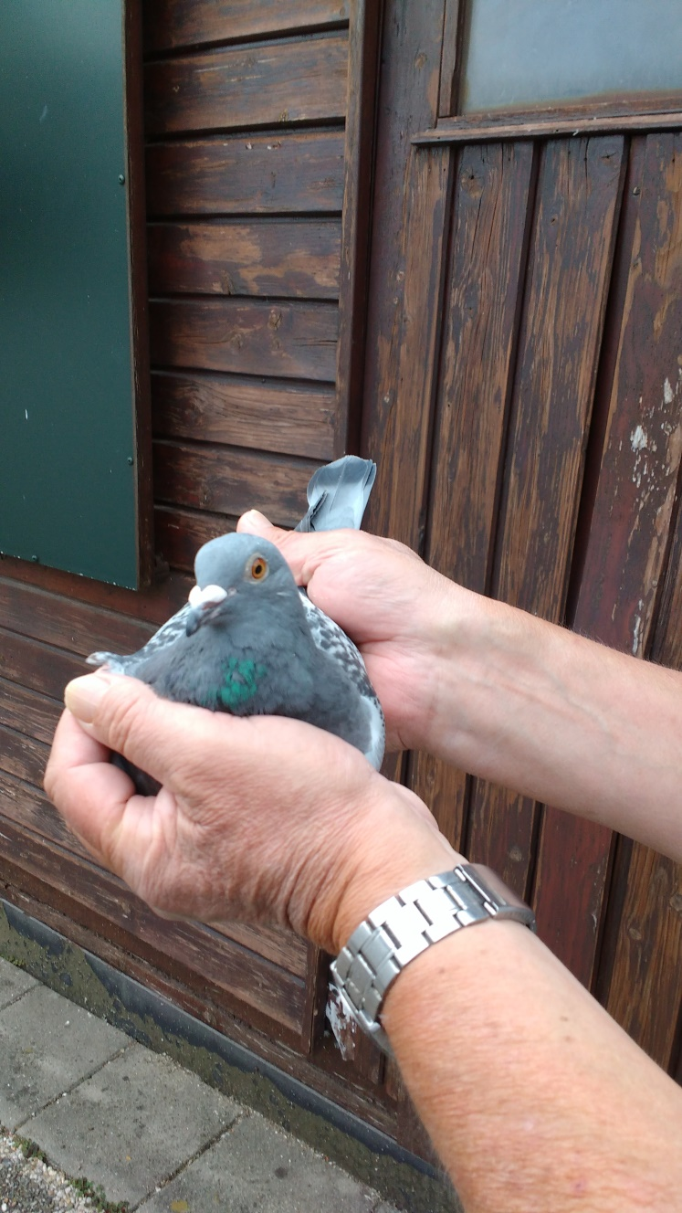
De 19-1714632, overwinnares Roye

Het is maandagavond 15 juli als we voor de tweede keer achtereen de Vlissingseweg moeten aandoen om de overwinnares van de derde jonge duivenvlucht vanuit Roye te vereeuwigen. Ditmaal bij Hans Daane, voor iedereen die duiven heeft in Zeeland een bekende naam. Ik zou niet weten of er de laatste decennia ooit één jaar geweest is waarin Hans de overwinnaarsbel niet heeft geluid.

De lossing.
De vooruitzichten voor zaterdag 13 juli waren de hele week hoopgevend om een mooie vlucht tegemoet te zien voor de jonge duiven. Een eerlijk noorden windje, kracht 3 en stralend zonnig weer. Wat wil je nog meer? Maar zoals de laatste weken steeds het geval is, als de zaterdag daadwerkelijk in zicht komt verandert er het een en ander. Op de losplaats(en) om zeven uur ’s morgens nog een stralend blauwe lucht. In Zeeland en ook in België echter zwaarbewolkt en matig zicht. Maar dat zou spoedig veranderen dus even wachten nog met lossen en geen vuiltje aan de lucht. Dachten we allemaal, toch? Maar de verwachte opklaringen bleven uit, sterker nog, het werd grijzer en grijzer.
Om 11.15 uur gingen de boxen in Roye eindelijk open en ook daar was het inmiddels bewolkt. Wel “gaten” in de lucht en veel beweging dus dan verwacht je geen problemen. Toen ik echter om 13.00 uur in Westkapelle de thuisblijvers voor Chateauroux loste voor een lapvluchtje, viel er daar al een lichte motregen en zag de noordkant van Walcheren er erg donker uit. De zuidkant, en dan met name over de Schelde heen was veel lichter en mijn voorspelling was dan ook dat het concours in Zeeuws Vlaanderen aanzienlijk beter zou verlopen dan bij ons. Wind tegen en dan een donker gebied invliegen over het water heen leek mij geen aantrekkelijk scenario voor de jongen. Rond 14.00 uur viel in Middelburg de wind weg en trok het wolkendek samen in één grijze massa. Even later stonden we te schuilen en de opmaat voor wederom een moeizame vlucht was een feit. Jammer, maar helaas niets aan te doen. Daarom van mijn kant dan ook geen onvertogen woord richting de lossingsverantwoordelijken. Er werd terecht gewacht op de weersverbetering maar die bleef uit dus. En dan het juiste moment van lossing kiezen? Minder eenvoudig dan men denkt!
Daane.
Terug naar de winnaar. Daane; zoek op het internet wat dit betekent en je krijgt DUIVEN te zien. De naam Daane is al vele, vele jaren onlosmakelijk verbonden met de duivensport. In verleden tijden vader Willy, ôme Kees, broer Wim, nu nog broer Leo met zoon Wilco en Hans zelf. Een Daane praat over duiven, denkt aan duiven, droomt over duiven, ademt duiven. Vele successen zijn behaald in de loop der jaren en ondanks dat het even duurde, ook dit jaar weet Hans zijn traditionele overwinning binnen te halen. Het duivinnetje wat een kleine twee weken op stenen eitjes zat te broeden werd volgens Hans gekweekt uit een doffer uit “de 23” wat op zijn beurt weer een zoon is van de befaamde “53” een topduivin die jarenlang op de navluchten de vereniging terroriseerde. De moeder komt uit de lijn van de legendarische “27”, de beste duif die Hans ooit had en later verhuisde naar de hokken van Koen Minderhoud om daar zijn kweekwaarde te bewijzen. Een aantal jongen hieruit kwamen terug naar Hans en uit een van deze jongen werd de moeder van de huidige overwinnares geboren. Goed bloed verloochent zich dus ook nu weer niet. Naast de overwinning in de club werd in het samenspel West de 21e prijs behaald tegen 2229 duiven en de 9e in de CC Walcheren tegen 1138 duiven. De kop van het samenspel werd zoals verwacht ingenomen door 10 Zeeuws Vlamingen bij de eerste 15. De eerste twee wederom voor good old Herman Calon die van geen wijken wil weten. In de CC Walcheren moesten wij acht van onze Erremuuse sportvrienden voor laten gaan.

Hoogste percentages in de eigen club werden behaald door Huige-Schotanus met 14 op 24, Gijs Baan met 19 op 40 en Hans zelf met 9 op 21 duiven.
Kritisch.
Als je het waagt om verslagjes te schrijven over vluchtoverwinnaars wordt er soms kritisch op je gelet. En dat mag, is ook terecht en leerzaam. Zo ook in huize Houmes waar een tweetal van deze waaghalzen de pen/het toetsenbord met enige regelmaat ter hand nemen. Voorafgaand aan het inzenden worden elkaars stukjes niet gescreend maar achteraf wel bekritiseerd! Nuttig? Jazeker, want ik moet daardoor een verzuim van vorige week nog even rechtzetten: Dick Beekman, naast cluboverwinnaar op Niergnies, was hij dat tevens in de CC Walcheren tegen 1125 duiven!!
Waarvan akte..
Aaa.

